IDENTIFICAÇÃO DE ESPÉCIES
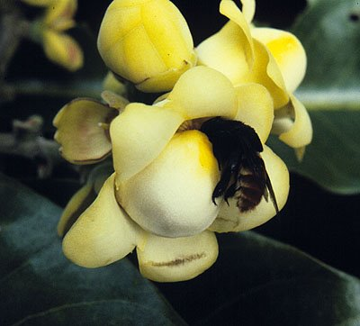
Bertholletia excelsa (site: arboreto)
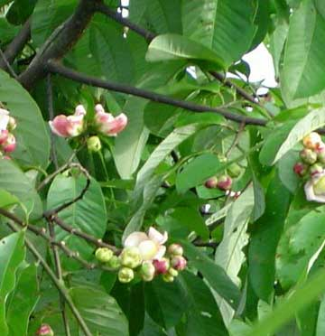
Lecythis lurida
(site: http://www.achetudoeregiao.com.br/Arvores/Inuiba.htm)
A família Lecythidaceae é constituída de 25 gêneros e 400 espécies que ocorrem na forma de árvores, com uma distribuição pantropical. (BRITO, 1985).
As familias das Lecythidaceae pode ser muito importante para os estudos de ecologia de plantas e interações plantas-animais [...] ela compreende uma das quatro familias de árvores mais abundantes [...] as lecythidaceae são relativamente bem conhecidas taxonomicamente e de fácil identificação, inclusive ao nível de espécie, mesmo com material estéril, e além de sua importancia ecologia tem valor economico como a sapucaia (Lecythis zabucaia) e a castanha-do-brasil (bertholletia excelsa). (F. W, MOREIRA. et al, 1997)

Família das Lecythydaceae

 | NOME COMUM | NOME CIENTIFICO | ORIGEM
01 | ABRICO DE MACACO | COUROPITA GUIANENSIS | AMAZONIA
02 | CASTANHA DO PARÁ | BERTHOLLETIA EXCELSA | AMAZONIA
03 | GENIPARANA | GUSTAVIA AUGUSTA | AMAZONIA
04 | SAPUCAIA | LECYTHIS PISONIS | MATA ATLANTICA
05 | SAPUCAIA MIRIM | LECYTHIS LANCEOLATA | MATA ATLANTICA

Retirado do site: http://frutasraras.sites.uol.com.br/lecythydaceae.htm

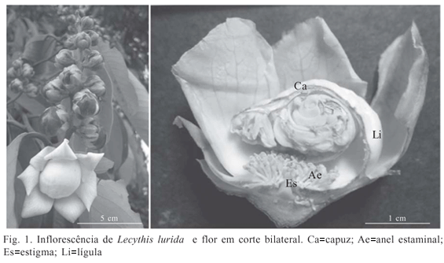
REFERENCIAS BIBLIOGRAFICAS UTILIZADAS PARA ESTA IDENTIFICAÇÃO:
AGUIAR, Willian Moura and GAGLIANONE, Maria Cristina.Comportamento de abelhas visitantes florais de Lecythis lurida(Lecythidaceae) no norte do estado do Rio de Janeiro. Rev. Bras. entomol. [online]. 2008, vol.52, n.2, pp. 277-282. ISSN 0085-5626.

Brito, N. R. S. de; Tese de Doutoramento, Intituto de Química-USP, São Paulo, 1985.
F. W, Moreira; L. A Oliveira; P. Becker, Ausencia de micorrizas visiculos arbusculares efetivas em Lecythidaceas numa área de floresta primária da amazonia central, Acta Amazonica – IMPA, Manaus, 1997.
Familia da Lecythidaceas, retirado do site: http://frutasraras.sites.uol.com.br/lecythydaceae.htm, em 30 de março de 2010.

OBSERVAÇÕES DE NOSSAS PESQUISAS QUANTO A ESTA PLANTA:
Observamos a floração de um indivuduo na qual floresceu no mês de janeiro, porém não houve frutificação, não obeservamos a presença de seu polinizador natural ( abelhas mangagá).
Neste mês de março, encontramos na mesma borda (B1) outro individuo florido, porém também não houve observação de polinizadores.

